reversed()
反转
返回一个反转的迭代器。
字符串、元组、列表、range
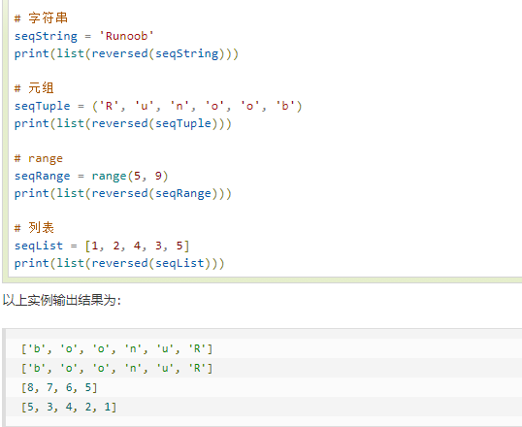

.upper()
所有字母转成大写

.lower()
所有字母转成小写

.capitalize()
字符串的首字母转换成大写， 其余转换成小写

.title()
字符串中所有单词的首字母转换成大写， 其余转换成小写

map( function , iterable)
返回一个迭代器
用list()函数转换成列表
如：
list ( map ( lambda x: x**2 , [1,2,3,4] ) )
返回 [ 1 , 4 , 9 , 16 ]

zip()
1、函数用于将可迭代的对象作为参数，将对象中对应的元素打包成一个个元组，然后返回由这些元 组组成的对象，这样做的好处是节约了不少的内存。
2、我们可以使用 list() 转换来输出列表。
3、如果各个迭代器的元素个数不一致，则返回列表长度与最短的对象相同，利用 * 号操作符，可以 将元组解压为列表。
in:
a = [ 1 , 2 , 3 ]
b = [ 4 , 5 , 6 ]
zip ( a , b )

out:
[ ( 1 , 4 ) , ( 2 , 5 ) , ( 3 , 6 ) ]

字典的增删改查
查：
dict[key]
增改：
dict[key] = value
删：
del dict[key]
dict.pop(key)

dict.keys()
以列表返回字典所有的键

dict.items()
以列表返回元素为（键，值）格式的数组

